Игры на развитие речевого дыхания, которые можно сделать своими руками
Дидактические игры и несложные упражнения на развитие речевого дыхания несут важную функцию, но при этом не требуют специальных приспособлений. Смастерить игровой материал можно своими руками из доступных материалов:
ТРЕНИРУЕМ ДЫХАНИЕ: ИГРА «РЫБАЛКА»
Забавная игра для трениpoвки дыхания, которая обязательно понравится малышу.
Перенеси рыбку, вдыхая воздух через трубочку.
Детки постарше могут сами нарисовать и вырезать рыбок.

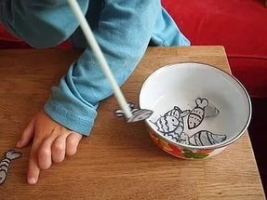

Игра для тренировки речевого дыхания "Футбол"
Понадобится:
1) крышка от коробки ( из под конфет, обуви и т.п.)
2) 1 стаканчик от йогурта
3) скотч
4) самоклеящаяся пленка
5) трубочки
6) горох или шарики от пинг-понга
Игроки, сидят друг напротив друга и дуя в соломинку пытаются забить гол или чтобы "мяч" закатился на территорию противника.. Мяч можно сделать и из ваты (небольшой комочек)

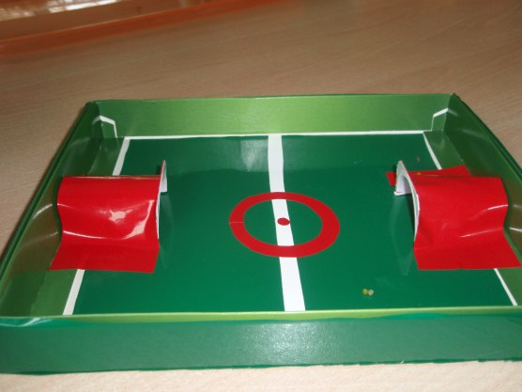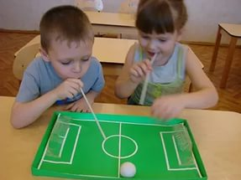

Игра «Обойди препятствия»
Цель:
Развитие органов дыхания и артикуляции.
Вам потребуются: трубочки от сока или ватные палочки, крышка от коробки из под обуви, кусочек ваты или горошина, самоклейка.
Изготовление:
Крышку обклеиваем внутри самоклейкой, на дно приклеиваем или пришиваем трубочки из под сока или ватные палочки.
Ход игры:
Ребенку предлагается дуть на кусочек ватки или горошину и обвести их вокруг препятствий в виде трубочек (палочек).
